**Light GBM**

1. **Light GBM là gì ?**

* LightGBM là một FrameWork để xử lý thuật toán tăng cường độ dốc (Gradient Boosting) được phát triển bởi Microsoft.
* Gradient Boosting là một thuật toán xuất phát từ thuật toán Cây quyết định (Decision Tree), nó thực hiện việc xây dựng tuần tự nhiều Cây quyết định.
* Các tính năng chính của mô hình LGBM như sau:
* Độ chính xác cao hơn và tốc độ đào tạo nhanh hơn.
* Sử dụng bộ nhớ thấp.
* Độ chính xác tương đối tốt hơn các thuật toán tăng cường khác và xử lý overfitting tốt hơn nhiều khi làm việc với các tập dữ liệu nhỏ hơn.

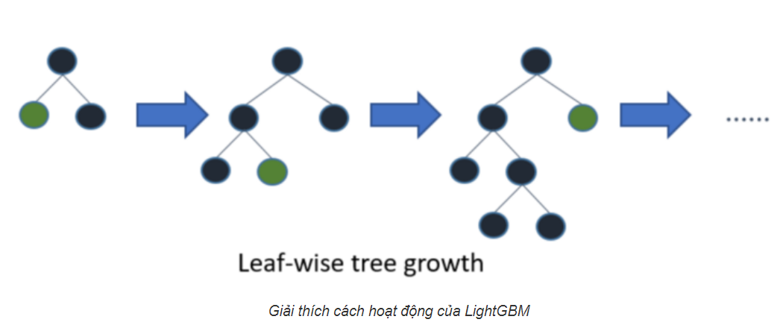

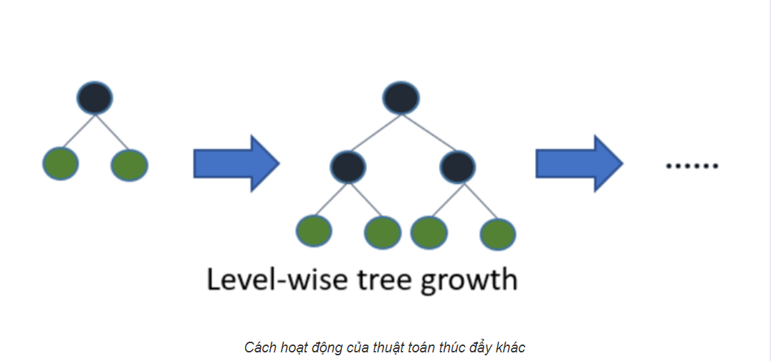

1. **Light GBM dùng trong những bài toán nào ?**

Light GBM phù hợp với các bài toán phân loại, hồi qui,…